|  |  |
| --- | --- |
|  | |
| МИНИСТЕРСТВО НАУКИ И ВЫСШЕГО ОБРАЗОВАНИЯ РОССИЙСКОЙ ФЕДЕРАЦИИ | |
| Федеральное государственное автономное образовательное учреждение высшего образования | |
| **«Дальневосточный федеральный университет» (ДВФУ)** | |
| **Институт математики и компьютерных технологий** | |
| **Департамент информационных и компьютерных систем** | |
| **ОТЧЁТ** | |
| по лабораторной работе №9  «**Подготовка управленческого решения**  **в условиях уверенности методом группировки критериев**» | |
| по дисциплине «Теория принятия решения» | |
| Направление «Прикладная информатика в экономике» | |
|  | |
|  | Выполнил студент группы Б9121–09.03.03пиэ/1  ________________А. А. Соломоненко |
| Проверил доцент  __________________ С. Г. Фадюшин  _______________________________  оценка |
| Г. Владивосток  2023г. | |

Вариант 14

Постановка задачи: Производственная компания имеет в активе следующие альтернативные образцы продукции: A, B, C, D. Планы их вывода на рынок характеризуется следующими показателями: объём продаж, прибыль, доля рынка, рентабельность инвестиций.

Условия представлены на рисунке 1.

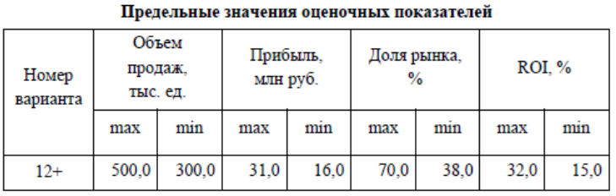

Рисунок 1 – Предельные значения оценочных показателей

Используя метод группировки критериев провести сравнительную оценку и определить лучший вариант вывода товара на рынок.

Работа была выполнена в программе MS Excel, результат представлен на рисунке 2:

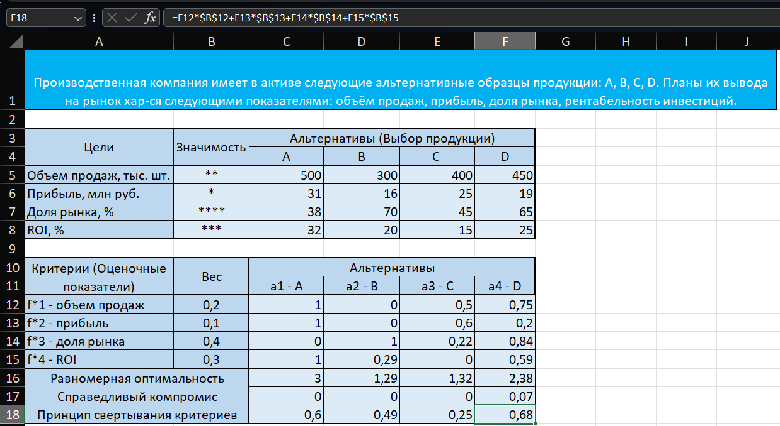

Рисунок 2 - Результат работы

Для подсчёта альтернатив, а также оценки этих альтернатив методами равномерной оптимальности, справедливого компромисса и принципа свертывания критериев были использованы встроенные функции программы:

Рисунок 3 – Формулы

**Вывод**

Согласно методу равномерной оптимальности оптимальной является альтернатива А. Однако согласно методам справедливого компромисса и принципу свертывания критериев оптимальной является альтернатива D. Альтернатива D более выгодная.

Задачи лабораторной работы достигнуты, работа может считаться выполненной.